2021年6月1日
会員 各位
公益社団法人日本技術士会 中国本部
本部長 大田 一夫
建設部会長 浅間 康史
2021年度建設部会例会・定期講演会 （ご案内）
【主催】公益社団法人日本技術士会 中国本部 建設部会
【後援】国土交通省中国地方整備局／一般社団法人建設コンサルタンツ協会中国支部
【建設系CPDプログラム】

拝啓、時下益々ご清祥のこととお慶び申し上げます。平素は格別のご高配を賜り、厚くお礼申し上げます。さて、日本技術士会 中国本部 建設部会は、2021年6月19（土）に例会および、『中国地方のBIM/CIMとi-Constructionの動向』と題した講演会を開催します。当日は、テレビ会議システム（Teams）を使って、新型コロナウィルスの3密回避のため定員を半分程度に抑えた下記の4会場に加えて、個人が自宅等でオンラインライブ視聴できるようにWeb中継します。
日本技術士会会員以外の方の参加も歓迎しますので、お誘いあわせのうえ、多数ご参加くださいますようご案内申し上げます。
参加申し込みは、事務局事務の省力化のため、できるだけ下記URLの専用申込フォームからお願いします。なお、インターネットの利用環境のない方はFAX、電話での申し込みも可能です。
https://forms.gle/wPwFeSKPn3UiL4dF8
敬具
－ 記 －
1．主催：日本技術士会 中国本部 建設部会
※緊急事態宣言のため広島会場は中止とします。
2．日時：2021年6月19日(土) 13:30～17:05
3．会場：①広島会場：第3ウエノヤビル6階カンファレンス･スクエア（中区鉄砲町1番20号）
②鳥取会場：サンイン技術コンサルタント株式会社 鳥取支店
③倉吉会場：西谷技術コンサルタント（株） ④山口会場：常盤地下工業（株）
⑤島根会場：テクノアークしまね 小会議室
自宅・勤務先等のPC（個人視聴によるオンライン参加）
4．内容：13:30～14:00 【第一部】例会
14:15～17:05 【第二部】講演会
14:15～15:20 開会挨拶 建設部会長
14:20～14:50 講演1：演題「中国地方整備局におけるi-Constructionの取組」
講 師：樋野義周氏（国土交通省中国地方整備局企画部工事品質調整官）
14:50～15:50 講演2：演題「BIM/CIMでできること，できないこと」
講 師：亀田雄二氏（復建調査設計（株）BIM/CIM推進室）
15:50～16:00 休憩
16:00～17:00 講演3：演題「i-Constructionの実践」
講 師：高橋広幸氏（カナツ技建工業（株）特別顧問）
17:00～17:05 閉会挨拶 建設副部会長
5． 定員、対象、参加費、CPD
（1）定 員 広島30人，鳥取10人，倉吉10名，山口10名，島根12名
（2）対 象 会員・非会員の技術士の他、一般参加者も歓迎します。
（3）参加費 オンライン参加、会場参加を問わず全員無料にします。
（4）CPD 会場参加だけでなく、希望されるオンライン参加の方にも、日本技術士会から2時間30分のCPD行事参加票を発行します。
（5）参加条件 体調が良好であること（体温37.5°未満）、マスク着用、手指消毒
6. 申込について
（1）締切り 2021年6月16日（水）（ただし、集合形式は定員になり次第締切ります。）
（2）インターネットでの申込 https://forms.gle/wPwFeSKPn3UiL4dF8
（3）FAX、電話での申込先 公益社団法人 日本技術士会 中国本部事務局（勝田）
〒730-0017 広島市中区鉄砲町1番20号 第3ウエノヤビル6階
TEL： 082-511-0305 FAX : 082-511-0309 E-Mail : ipej-hiro@rapid.ocn.ne.jp

2021年度建設部会例会・Web講演会
参加申込書(2021年6月19日)
主催：公益社団法人日本技術士会中国本部
申込ＦＡＸ番号：082－511－0309
※メール送信可能な方は、事務局の省力化のため、メールによる申込をお願いします。

標記Web講演会に参加します。
広島会場は中止となりました
(参加会場に■(または☑)ください)
参加会場【□広島会場、□鳥取会場、□山口会場、□島根会場、□オンライン参加】

 | 氏名 |  | 資格(注1) | 区分(注2)
申込者 |  |  | □技術士 □修習技術者  □その他 | □会員 □非会員
技術部門  (注3)  ※複数選択可 | □機械 □船舶･海洋 □航空･宇宙 □電気電子 □化学 □繊維 □金属  □資源工学 □建設 □上下水道 □衛生工学 □農業 □森林 □水産  □経営工学 □情報工学 □応用理学 □生物工学 □環境 □原子力･放射線  □総合技術監理
勤務先
連絡先 | E-mail |  |  | □会社 □自宅
 | ＦＡＸ |  |  | □会社 □自宅
 | ＴＥＬ |  |  | □会社 □自宅
- 資格は該当するものに■(または☑)を入れる。
- 区分で会員とは日本技術士会会員を指し、該当するものに■(または☑)を入れる。
- 技術部門は技術士か修習技術者のみ、該当するものに■(または☑)を入れる。
- 連絡先は(会社・自宅)のうち、該当するものに■(または☑)を入れ、E-mail等を記入。
- 同行者がいる場合は下記に記入。
- この個人情報は、本行事の参加申込み以外には使用しません。

 | 氏名 | 資格(注1) | 区分(注2)
同行者 |  | □技術士 □修習技術者  □その他 | □会員 □非会員
 |  | □技術士 □修習技術者  □その他 | □会員 □非会員
 |  | □技術士 □修習技術者  □その他 | □会員 □非会員
問合せ先：〒730-0017 広島市中区鉄砲町1-20第3ウエノヤビル6階
公益社団法人日本技術士会 中国本部

TEL:082-511-0305 FAX:082-511-0309 E-mail：ipej-hiro@rapid.ocn.ne.jp

①広島会場
広島会場は中止となりました
第3ウエノヤビル6階 カンファレンススクエア
広島市中区鉄砲町1番20号 082-511-0305

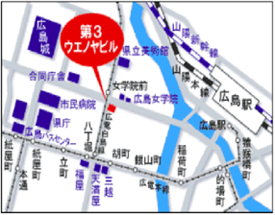

②鳥取会場 サンイン技術コンサルタント株式会社 鳥取支店
鳥取市若葉台南1丁目11番地 TEL.0857-38-6111
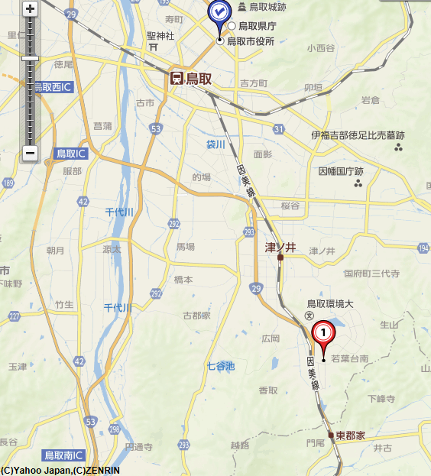
.

鳥取会場
ウエスコ
ウエスコ

アクセス：鳥取駅より南へ車で約20分（※専用駐車場あります）

③倉吉会場 西谷技術コンサルタント株式会社 鳥取県倉吉市八屋354-1

TEL ： (0858)-26-2108 FAX ： (0858)-26-2128

連絡担当者：村下 勝 murage.m@nishi-tc.co.jp

受信メール：murage.m@nishi-tc.co.jp
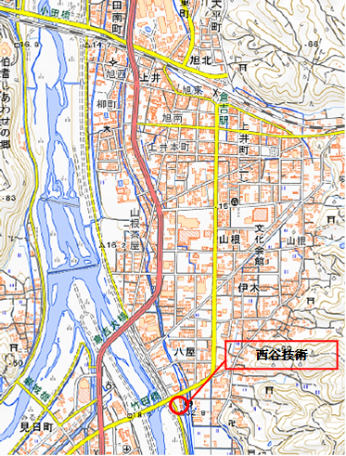

④山口会場 常盤地下工業㈱ 山口県宇部市 大字山中700番地-10 TEL.0836-62-5300
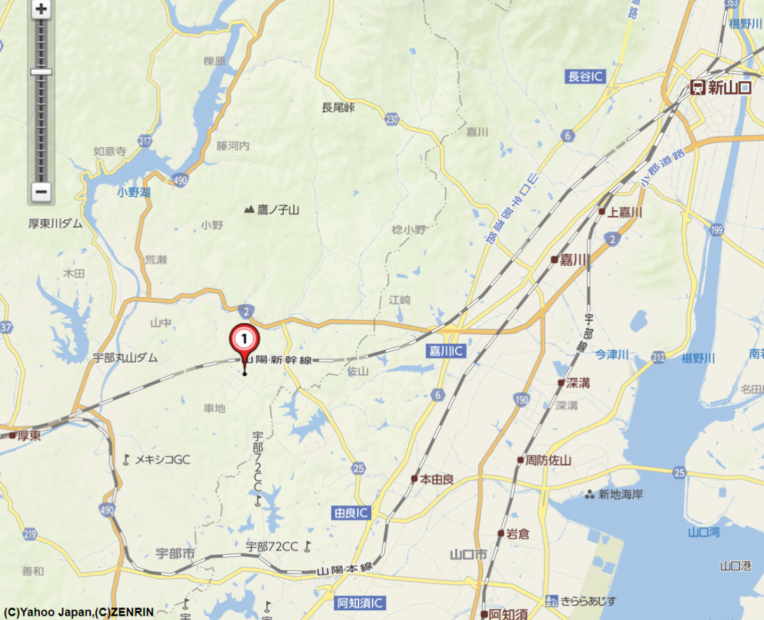
山口会場

アクセス：新山口駅より西へ車で約20分
⑤島根会場 テクノアークしまね（小会議室）島根県松江市北陵町１ TEL. 0852-60-5100
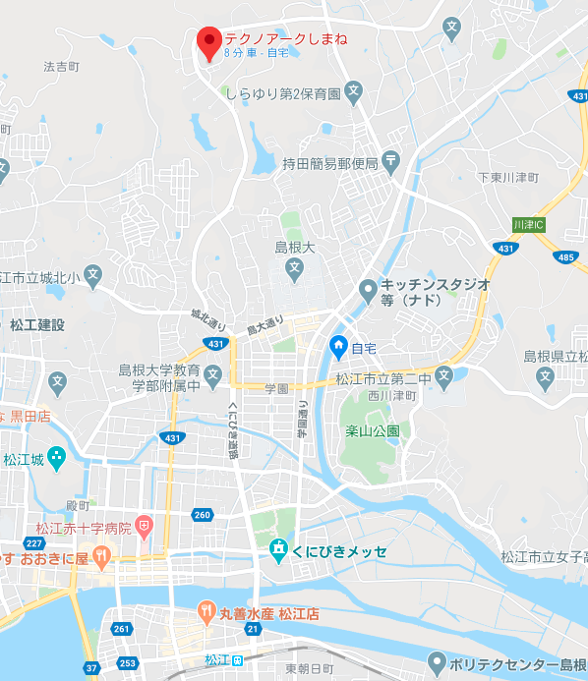
島根会場
アクセス：松江駅から車で約15分（※駐車場100台ほどあります）

